Отчет
Эвенкийского межрайонного ресурсного центра
по работе с одаренными детьми
по итогам проведения круглогодичной школы
интеллектуального роста
по естественно-научному направлению
ноябрь 2017 г.

- Тема школы: «Человек и его здоровье глазами современной медицины»
Место проведения: МРЦ Эвенкийского муниципального района,
п. Тура, ул. Таежная д.7(на базе школы-интернат ул. Школьная 24а )
Сроки реализации программы: с 22.11 по 27.11.2017 г.
- Состав педагогической команды:
Криницын Дмитрий Олегович - руководитель программы;
Михайлова Анна Константиновна – преподаватель.
- Состав участников школы:
№ | Территория | Плановое количество участников | Фактическое количество участников
 | Эвенкийский МР | 30 | 35
 | Байкит | 6 | 6
 | Тура | 22 | 27
 | Ессей | 2 | 2

- Сопровождающие:
№ | ФИО | Территория | Место работы | Должность
1 | Дмитриенко Ольга Владимировна | п. Тура | МБОУ Туринская СОШ | Учитель ист./обществ.
2 | Клюев Петр Николаевич | п. Тура | МКОУ Туринская СОШ -Интернат | Учитель информатики
3 | Харченко Юрий Александрович | п. Байкит | МБОУ Байкитская средняя школа | Лаборант
4 | Бети Влада Владимировна | п. Ессей | МКОУ «Ессейская средняя школа» | Педагог-библиотекарь
Целью образовательной программы краткосрочной интенсивной школы "Человек и его здоровье глазами современной медицины: направления современной медицины и медицинские специальности" является создание условий для профессионального самоопределения учащихся в области медико-биологических (теоретических и прикладных) специальностей через введение в учебно-исследовательскую, проектную деятельность и олимпиадное движение по предметам: биология, медицина, психология, химия.
Задачи краткосрочной интенсивной школы:
- Преподавание углубленных курсов в биологических, валеологических и медицинских предметных областях.
- Демонстрация реальных примеров постановки и решения медико-биологических, валеологических и медицинских теоретических и прикладных задач.
- Преподавание адаптированных курсов по базовым медико-биологическим и валеологическим предметным областям.
- Организация получения учащимися опыта учебно–исследовательской и проектно-исследовательской деятельности в медико-биологических и валеологических сферах.
- Профориентационная деятельность в рамках медицинского направления и широкого спектра медицинских специальностей.
- Реклама возможностей предоставляемых КрасГМУ учащимся Красноярского края: кафедр, специальностей, специализаций, возможностей предоставляемых вузом для получения качественного высшего медицинского образования.
- Набор в профильные медико-биологические классы КГОАУ Школа космонавтики, организованные совместно с КрасГМУ, на основании показателей рейтинговой системы. По итогам обучения в профильных медико- биологических классах КГОАУ Школа космонавтики, на основании показателей рейтинговой системы, возможно участие в целевом наборе КрасГМУ, с возможностью последующего трудоустройства на профильные кафедры фундаментальной медицины КрасГМУ, после получения диплома о высшем образовании. Таким образом, предполагается решать проблему кадрового дефицита в преподавательском составе в КрасГМУ.

Ожидаемый результат: повышение результативности обучающихся школ Эвенкийского МО на муниципальном и региональном этапах ВсОШ по биологии.

Краткосрочными результатами работы школы можно считать:
- отбор 10 лидеров для осуществления индивидуального дистанционного сопровождения;
- динамику академической успеваемости обучающихся на учебных предметах базового школьного курса, измеряемую через контрольные работы;
- заинтересованность в участии в олимпиадном движении, измеряемую через динамику количества участников и результативности участия во всероссийской олимпиаде школьников, в предметных олимпиадах вузов, дистанционных олимпиадах и конкурсах.

По итогам реализации программы, на основании проводимого педагогом рейтинга были выявлены 10 лидеров Школы:
№ | Ф.И.О | муниципалитет | Рейтинг | Рейтинг в БД (общий)
 | Шульга Анастасия Александровна | МБОУ ТСШ | 0,95 | 4,95
 | Милованова Анастасия Владимировна | МБОУ «Байкитская средняя школа» | 0,95 | 3,00
 | Жила Вячеслав Евгеньевич | МБОУ «Байкитская средняя школа» | 0,90 | 10,50
 | Максутова Гульшан Сагындыковна | МБОУ ТСШ | 0,85 | 1,50
 | Ботулу Юлина Ивановна | МКОУ ТСШ-И | 0,80 | 0,00
 | Бубякина Элиза Владимировна | МКОУ ТСШ-И | 0,75 | 1,50
 | Шарипов Иброхим Наврузович | МБОУ ТСШ | 0,75 | 0,00
 | Любинецкая Альбина Олеговна | МКОУ ТСШ-И | 0,75 | 12,00
 | Миндерис Вероника Сергеевна | МКОУ ТСШ-И | 0,75 | 0,00
 | Аникина Анна Алексеевна | МБОУ «Байкитская средняя школа» | 0,75 | 4,69

Лидерами школы стали участники из ОУ п. Тура. Наибольшее количество лидеров – 7 человек (70 %) – представлено командой из п. Тура. На втором месте –команда МБОУ «Байкитская средняя школа».
Фотоотчет о проведении школы
интеллектуального роста
«Человек и его здоровье глазами современной медицины»
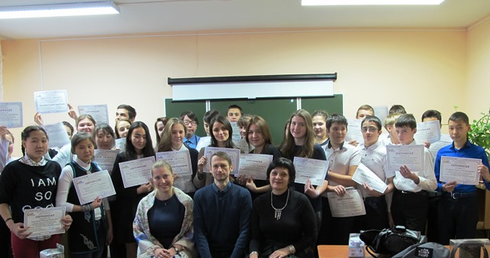

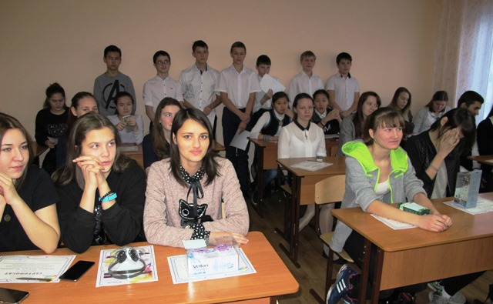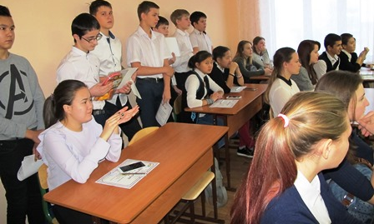
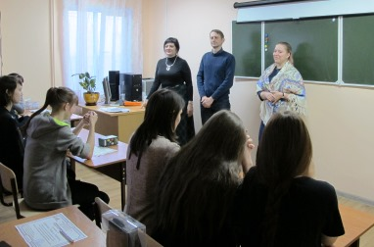

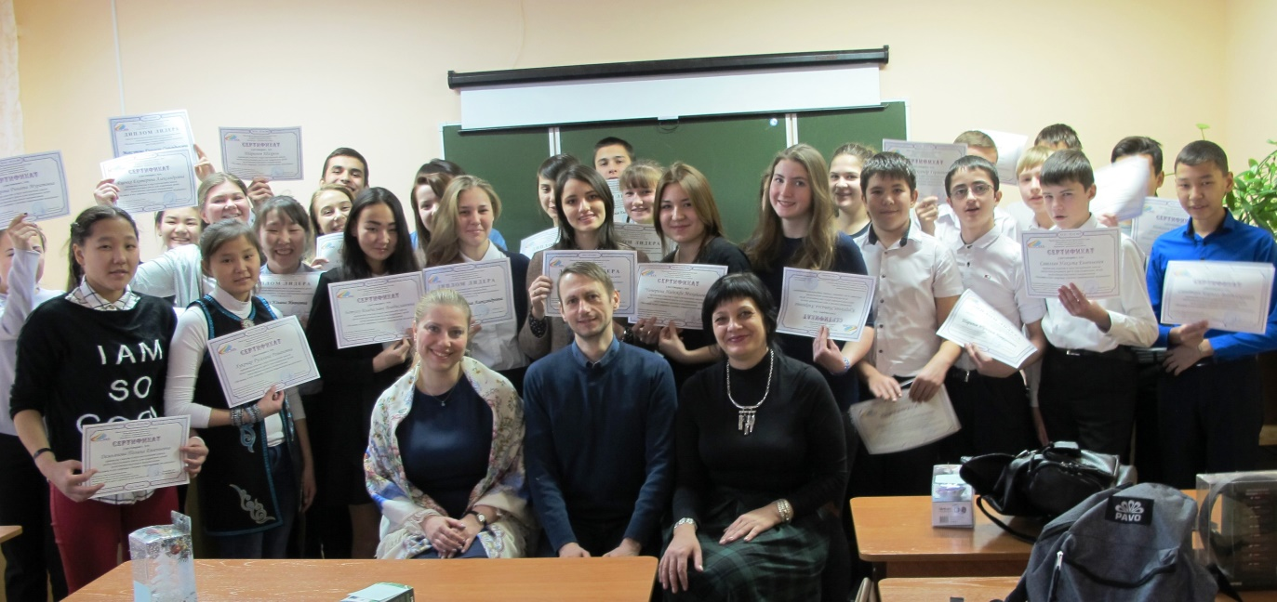

Руководитель МРЦ  Эвенкийского МР |  | Е.А. Крушельницкая

